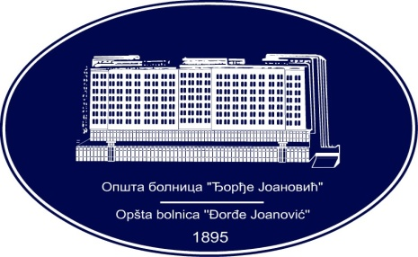 | REPUBLIKA SRBIJA - AP VOJVODINA  OPŠTA BOLNICA “Đorđe Joanović”  Zrenjanin, ul. Dr Vase Savića br. 5  Tel: (023) 536-930; centrala 513-200; lokal 3204  Fax: (023) 564-104  PIB 105539565 matični broj: 08887535  Žiro račun kod Uprave za javna plaćanja 840-17661-10  E-mail: bolnicazr@ptt.rs www.bolnica.org.rs
Zrenjanin: 29.09.2017.
Del. broj: 13-1791
OBAVEŠTENJE
O ZAKLJUČENOM UGOVORU

1.Naručilac: OPŠTA BOLNICA “Đorđe Joanović” Zrenjanin, dr Vase Savića broj 5, Zrenjanin
www.bolnica.org.rs

2. Redni broj nabavke: JN 23/2017 (Otvoreni postupak)

3. Predmet javne nabavke-usluga: Održavanje medicinske opreme-Servis UZ aparata Philips

Naziv i oznaka iz opšteg rečnika nabavke: Usluge popravke i održavanja medicinske opreme - 50421000

Ugovorena vrednost: 260.562,05 din. bez PDV-a, odnosno 312.674,46 din sa PDV-om

Kriterijum za dodelu ugovora: Najniža ponuđena cena

Broj primljenih ponuda: 1

Najviša i najniža ponuđena cena:
najviša ponuđena cena: 260.562,05 din. bez PDV-a, odnosno 312.674,46 din sa PDV-om
najniža ponuđena cena: 260.562,05 din. bez PDV-a, odnosno 312.674,46 din sa PDV-om

Najviša i najniža ponuđena cena kod prihvatljivih ponuda:
najviša ponuđena cena: 260.562,05 dinara bez PDV-a, odnosno 312.674,46 dinara sa PDV
najniža ponuđena cena: 260.562,05 din. bez PDV-a, odnosno 312.674,46 dinara sa PDV-om

Datum donošenja Odluke o dodeli ugovora: 20.09.2017. godine
Datum zaključenja ugovora: 22.09.2017. godine

Osnovni podaci o dobavljaču:
“Medicom” d.o.o. 15000 Šabac, Pocerska 3, koga zastupa Predrag Vasilić

Šifra delatnosti: 4646
Matični broj: 07595166
PIB broj: 100126308
Tekući račun: 265-1100310001264-40 Raiffeisen banka
Tel/fax: 015/311-003 015/311-103

Period važenja ugovora: 12 meseci

Komisija za JN 23/2017

